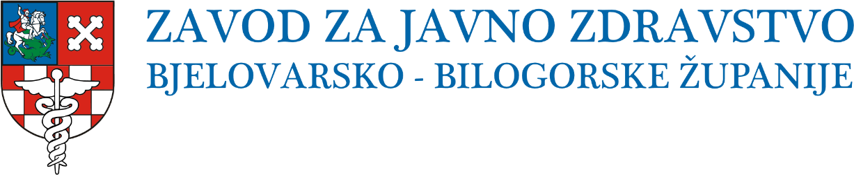

Matice hrvatske 15
43000 Bjelovar
e-mail: uprava@zzjz-bjelovar.hr
OIB: 57284631035

ZAPISNIK

Sa 46. elektronske sjednice Upravnog vijeća Zavoda za javno zdravstvo Bjelovarsko – bilogorske Županije održane dana 21.02.2025. godine (petak)

ZAKLJUČCI I ODLUKE

Sa 46. elektronske sjednice Upravnog vijeća Zavoda za javno zdravstvo Bjelovarsko – bilogorske županije održane dana 21.02.2025. godine (petak).
Točka 1.
ODLUKA
Odobrava se Ravnatelju Zavoda za javno zdravstvo Bjelovarsko-bilogorske županije potpisivanje solemniziranih bjanko zadužnica u ukupnom iznosu od 105.000,00 eura radi sklapanja Upravnog ugovora s Poreznom upravom.
Točka 2.
ODLUKA
Prihvaća se izvršenje Financijskog plana Zavoda za javno zdravstvo Bjelovarsko-bilogorske županije za razdoblje od 01.01. do 31.12.2024. godine (Financijski plan Zavoda za javno zdravstvo Bjelovarsko-bilogorske županije za 2024. godinu donijet je 30.11.2023. godine).

Predsjednik Upravnog vijeća:
Dario Biškup, univ.spec.oec.

ZAPISNIK
Sa 46. elektronske sjednice Upravnog vijeća Zavoda za javno zdravstvo Bjelovarsko-bilogorske županije održane dana 21.02.2025. godine (petak).
Za sjednicu je predložen slijedeći dnevni red:
- Donošenje Odluke o davanju suglasnosti Ravnatelju za potpisivanje bjanko zadužnice
- Donošenje Odluke o izvršenju Financijskog plana za 2024. godinu Zavoda za javno zdravstvo Bjelovarsko bilogorske županije
Točka 1.
Zavod za javno zdravstvo Bjelovarsko-bilogorske županije kod Porezne uprave ima nepodmirene obveze glede doprinosa na plaće radnika u iznosu od 97.052,62 eura. Kako bi se olakšalo podmirenje dospjelog duga potrebno je sa Poreznom upravom sklopiti Upravni ugovor gdje bi se dospjeli porezni dug namirio u 12 mjesečnih rata.
Radi sklapanja Upravnog ugovora potrebno je dostaviti Poreznoj upravi bjanko zadužnice u ukupnom iznosu na 105.000,00 eura kao garanciju. S obzirom da je u članku 8. Statuta Zavoda za javno zdravstvo Bjelovarsko-bilogorske županije propisano da Ravnatelj samostalno istupa u pravnom prometu i zaključivanju ugovora čija pojedinačna vrijednost ne prelazi 30.000,00 eura , a u vrijednosti od 30.000,00 eura do 133.387,81 eura potrebna je suglasnost Upravnog vijeća. Bjanko zadužnicu će kao jamac platac potpisati i Župan Bjelovarsko bilogorske županije.

Točka 2.
Godišnji Izvještaj o izvršenju Financijskog plana je izvještaj koji se daje na usvajanje Upravnom vijeću do 28.02.2025. godine. Navedeni Izvještaj izrađuje se dva puta i to 30.06. i 31.12. Izvještaj prati izvršenje, odnosno potrošnju proračunskih i vlastitih financijskih sredstava u ustanovi, a u skladu sa Financijskim planom.

Zapisničar: Predsjednik Upravnog vijeća:
Željka Vezmar Dario Biškup, univ.spec.oec.

